**23 – 27. 11. 2020**

**Szczęść Boże !**

**Witam Was serdecznie. Pomódlmy się słowami Modlitwy Pańskiej „Ojcze nasz” .**

**Zapiszcie proszę: Katecheza  
 Temat: Sąd Boży - Uroczystość Chrystusa Króla.**

**Ostatnia niedziela (22.11.20) jest niedzielą kończącą rok kościelny, w której zawsze przeżywamy Uroczystość Chrystusa Króla Wszechświata.**

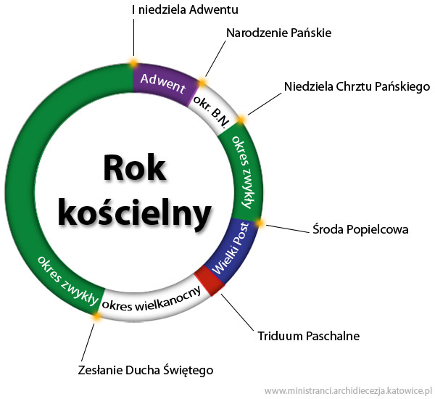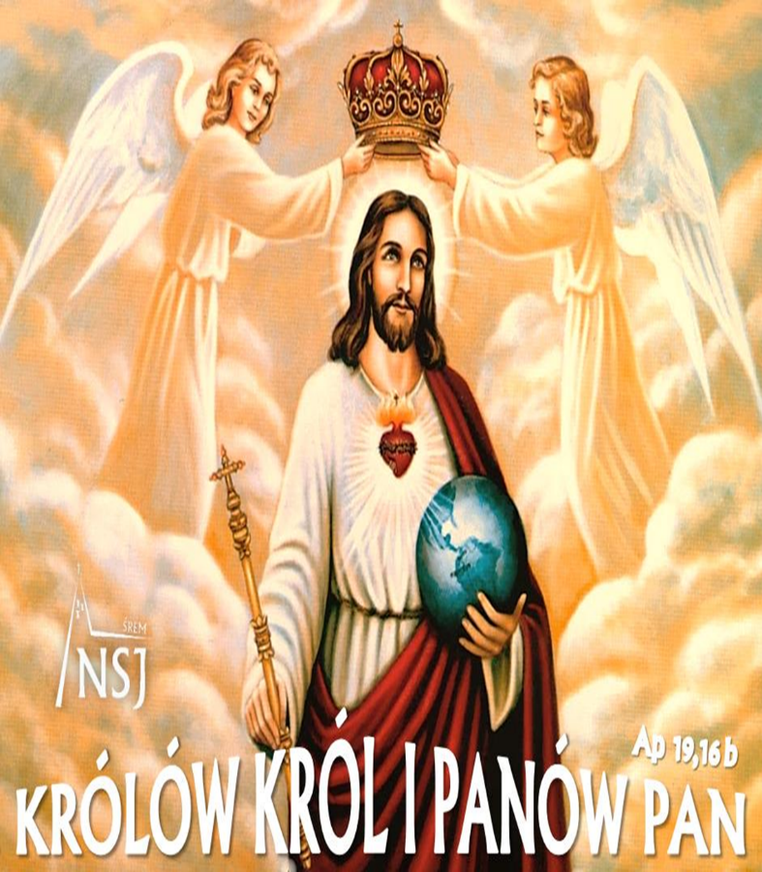

**Uroczystość ta przypomina o sprawiedliwym Sadzie Ostatecznym, który w przyszłości obejmie wszystkich ludzi. Ewangelia z ostatniej niedzieli zapowiada to jakże doniosłe wydarzenie:** „**Gdy Syn Człowieczy przyjdzie w swej chwale i wszyscy aniołowie z Nim, wtedy zasiądzie na swoim tronie pełnym chwały.**

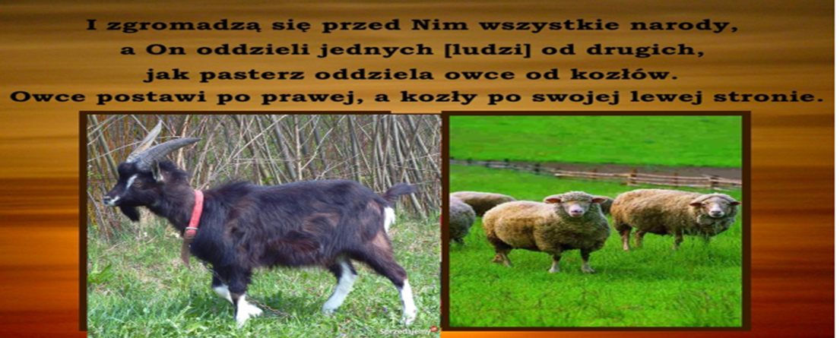

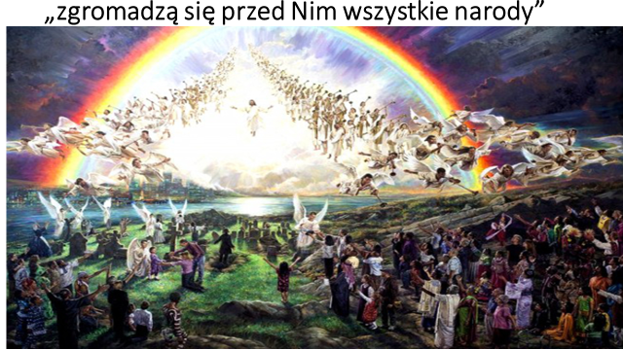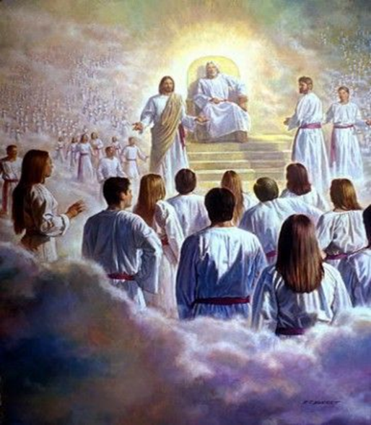

**Wtedy odezwie się Król do tych po prawej stronie: "Pójdźcie, błogosławieni Ojca mojego, weźcie w posiadanie królestwo, przygotowane wam od założenia świata!**

**Bo byłem głodny, a daliście Mi jeść; byłem spragniony, a daliście Mi pić;**

**byłem przybyszem, a przyjęliście Mnie; byłem nagi, a przyodzialiście Mnie;**

**byłem chory, a odwiedziliście Mnie; byłem w więzieniu, a przyszliście do Mnie". … Ponieważ: „Wszystko, co uczyniliście jednemu z tych braci moich najmniejszych, Mnieście uczynili".**

**Wtedy odezwie się i do tych po lewej stronie: "Idźcie precz ode Mnie, przeklęci, w ogień wieczny, przygotowany diabłu i jego aniołom! Bo byłem głodny, a nie daliście Mi jeść; byłem spragniony, a nie daliście Mi pić; byłem przybyszem, a nie przyjęliście Mnie, byłem nagi, a nie przyodzialiście Mnie; byłem chory i w więzieniu, a nie odwiedziliście Mnie." … Ponieważ wszystko, czego nie uczyniliście jednemu z tych najmniejszych, tegoście i Mnie nie uczynili". I pójdą ci na mękę wieczną, sprawiedliwi zaś do życia wiecznego». Mt 25**

**Zapamiętaj: Nasza wiara i wierność Jezusowi oraz każde dobro zostanie w przyszłości nagrodzone. A każde zło oraz zaniechanie okazji do czynienia dobra zostanie ukarane.**

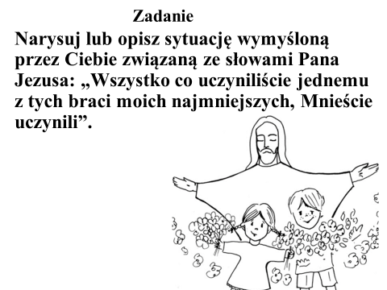

**Proszę o przesłanie Waszych prac – dzisiejszą oraz poprzednią o Mojżeszu przez edziennik i OneDrive lub** [**dgejda@gmail.com**](mailto:dgejda@gmail.com) **do końca listopada.**

**pozdrawiam serdecznie z Panem Bogiem Dariusz Gejda**